４－４ 岬地区
①地震・津波の想定
震度：６強
津波到達時間（海面＋１ｍ到達時間）：深日漁港（岬町）６４分
津波浸水深：護岸周り０．０１～０．３ｍ（図４－４－１参照）

②避難場所
地震・津波が発生した場合、地区内の全ての人員が、自社内一時避難場所（３階建て）に避難可能とされている。

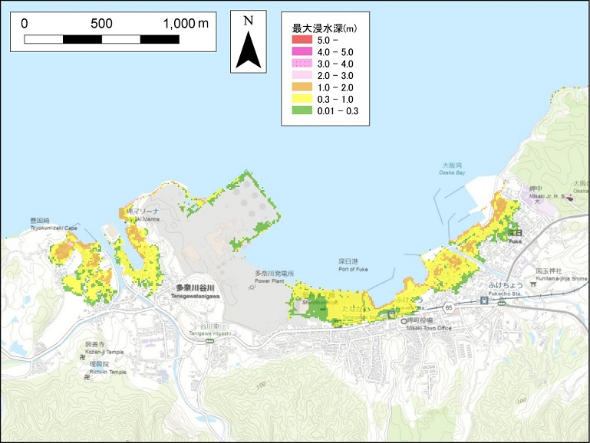

図４－４－１：岬地区における津波浸水想定

